Câu 22: [DS11.C2.2.BT.c] (SGD Bắc Ninh - Lần 1 - 2017 - 2018 - BTN) Trong không gian cho điểm phân biệt , trong đó không có điểm nào thẳng hàng và trong điểm đó có đúng điểm cùng nằm trên mặt phẳng. Biết rằng có đúng mặt phẳng phân biệt được tạo thành từ điểm đã cho. Tìm ?
A. B.
C. Không có thỏa mãn D.
Lời giải
Chọn D
Xem điểm trong điểm đã cho lập nên một mặt phẳng, thế thì ta có mặt phẳng.
Tuy nhiên vì trong điểm đó có đúng điểm cùng nằm trên mặt phẳng nên điểm này có duy nhất mặt phẳng.
Vậy số mặt phẳng có được là .
Theo đề bài ta có:
.
Câu 45: [DS11.C2.2.BT.c] [TRƯỜNG THPT CHUYÊN LÊ HỒNG PHONG- NAM ĐỊNH – 5/2018] Từ các chữ số , ,,,, lập được bao nhiêu số tự nhiên gồm tám chữ số sao cho trong mỗi số đó có đúng ba chữ số , các chữ số còn lại đôi một khác nhau và hai chữ số chẵn không đứng cạnh nhau?
A. . B. . C. . D. .
Lời giải
Chọn B
Bước 1: ta xếp các số lẻ: có các số lẻ là , , ,, vậy có cách xếp.
Bước 2: ta xếp 3 số chẵn ,, xen kẽ 5 số lẻ trên có 6 vị trí để xếp 3 số vậy có cách xếp.
Vậy có thỏa mãn yêu cầu bài toán.
Câu 36: [DS11.C2.2.BT.c] (THPT CHuyên Lam Sơn - Thanh Hóa - Lần 2 - 2017 - 2018 - BTN) Trong mặt phẳng cho tập hợp gồm điểm phân biệt trong đó không có điểm nào thẳng hàng. Số tam giác có điểm đều thuộc là
A. . C. . C. . D. .
Lời giải
Chọn C
Với điểm phân biệt không thằng hàng, tạo thành duy nhất tam giác.
Vậy, với điểm phân biệt trong đó không có điểm nào thẳng hàng, số tam giác tạo thành là .
Câu 12: [DS11.C2.2.BT.c] (THPT Chuyên Quốc Học Huế - lần 1 - 2017 - 2018) Cho một tam giác, trên ba cạnh của nó lấy điểm như hình vẽ. Có tất cả bao nhiêu tam giác có ba đỉnh thuộc điểm đã cho ?
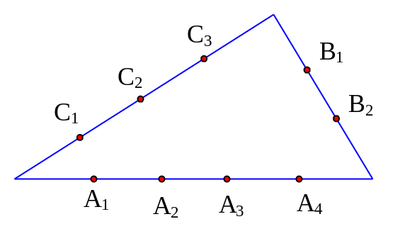
A. . B. . C. . D. .
Lời giải
Chọn A
Bộ điểm bất kỳ được chọn từ điểm đã cho có bộ.
Bộ điểm không tạo thành tam giác có bộ.
Vậy số tam giác tạo thành từ điểm đã cho có: .
Câu 25: [DS11.C2.2.BT.c] (THPT Chuyên Quốc Học Huế - lần 1 - 2017 - 2018) Có tất cả bao nhiêu cách chia người thành hai nhóm, một nhóm có người và một nhóm có người ?
A. . B. . C. . D. .
Lời giải
Chọn A
Số cách phân nhóm người trong người là . Sau khi phân nhóm người còn lại người được phân nhóm vào nhóm còn lại. Vậy có cách.
Câu 38. [DS11.C2.2.BT.c] (THPT Chuyên Hạ Long - QNinh - Lần 1 - 2017 - 2018 - BTN) Gọi là tập hợp tất cả các số tự nhiên sao cho , , theo thứ tự đó lập thành một cấp số cộng. Tính tổng tất cả các phần tử của .
A. . B. . C. . D. .
Hướng dẫn giải
Chọn D
Ta có
.
Vậy chọn D.
Câu 36: [DS11.C2.2.BT.c] (THPT Yên Lạc - Vĩnh Phúc- Lần 3 - 2017 - 2018 - BTN) Cho tam giác đều có cạnh bằng . Chia tam giác này đều thành tam giác đều có cạnh bằng bởi các đường thẳng song song với các cạnh của tam giác đều đã cho. Gọi là tập hợp các đỉnh của tam giác đều có cạnh bằng . Chọn Ngẫu nhiên đỉnh của tập . Tính xác suất để đỉnh chọn được là bốn đỉnh của một hình bình hành nằm trong miền trong tam giác đều .
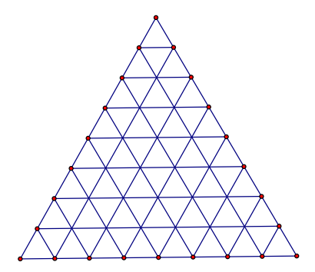
A. . B. . C. . D. .
Lời giải
Chọn A
Cách 1:
Ta thấy có loại hình bình hành dựa vào cách chọn phương của hai cạnh của hình bình hành. Số hình bình hành của mỗi loại là bằng nhau nên chỉ cần tính một loại rồi nhân với .
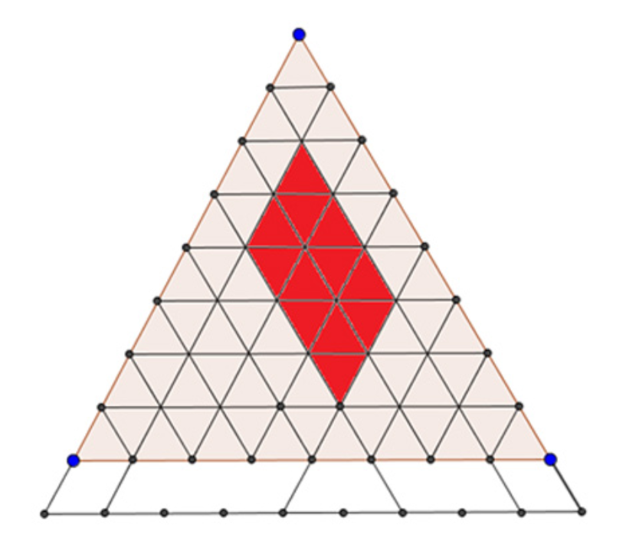
Dựng thêm một đường thẳng song song với cạnh đáy và cách cạnh đáy một khoảng bằng khoảng cách giữa hai đường thẳng song song kề nhau, tạo thành một tam giác đều mở rộng như hình vẽ. Ta chia cạnh mới thành phần bằng nhau bởi , cộng thêm đầu mút nữa thành điểm. Các điểm được đánh số từ trái sang phải từ đến .
Khi đó, với hình bình hành có hai cạnh song song với hai cạnh bên tương ứng với bốn số theo quy tắc sau: Nối dài các cạnh của hình bình hành, cắt các cạnh mới tại điểm có số thứ tự là , , , . Ví dụ với hình bình hành màu đỏ trên ta có bộ . Ngược lại nếu có một bộ số ta sẽ kẻ các đường thẳng từ điểm , song song với cạnh bên trái và từ , song song với cạnh bên phải giao nhau ra một hình bình hành.
Vậy số hình bình hành loại này là số cách lấy ra bốn số phân biệt từ số tự nhiên và ta được .
Vậy kết quả là hình bình hành.
Ta thấy có giao điểm giữa các đường thẳng nên số phần tử của không gian mẫu là .
Vậy xác suất cần tính là .
Cách 2: Để chọn được một hình bình hành mà đỉnh chọn được là bốn đỉnh của một hình bình hành nằm trong miền trong tam giác đều ta làm như sau:
Chọn trong điểm trên một cạnh ( trừ hai điểm đầu mút của cạnh), cùng với hai điểm trong điểm nằm tương ứng trên một cạnh trong hai cạnh còn lại của tam giác ( trừ mỗi đầu cạnh đi điểm). Qua điểm này có đường thẳng tương ứng của đầu bài sẽ cắt nhau tạo thành một hình bình hành thỏa mãn bài toán.
Vì vài trò các cạnh như nhau nên số hình bình hành thu được là: (hình).
Ta thấy có giao điểm giữa các đường thẳng nên số phần tử của không gian mẫu là .
Vậy xác suất cần tính là .
Câu 9: [DS11.C2.2.BT.c] Giá trị của thỏa mãn đẳng thức là
A. . B. . C. . D. .
Lời giải
Chọn C
PP sử dụng máy tính để chọn đáp số đúng (PP trắc nghiệm):
+ Nhập PT vào máy tính:
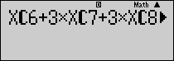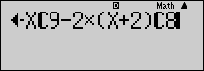
+ Tính (CALC) lần lượt với (không thoả); với (không thoả); với (thoả), với (không thoả)
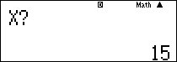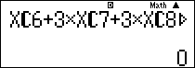
Câu 10: [DS11.C2.2.BT.c] Giá trị của thỏa mãn là
A. . B. . C. . D. .
Lời giải
Chọn C
* PP tự luận:
+ PT .
* PP trắc nghiệm:
+ Nhập vào máy tính PT .
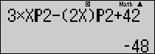
+ Tính (CALC) lần lượt với (không thoả); với (không thoả), với (thoả), với (không thoả).
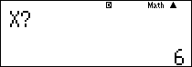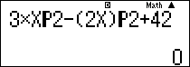
Câu 12: [DS11.C2.2.BT.c] Biết là số nguyên dương thỏa mãn . Giá trị của bằng:
A. . B. . C. . D. .
Lời giải
Chọn A
* PP tự luận:
PT
.
* PP trắc nghiệm:
+ Nhập vào máy tính .
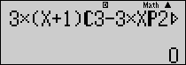
+ Tính (CALC) lần lượt với (thoả); với (không thoả), với (không thoả), với (không thoả).
Câu 13: [DS11.C2.2.BT.c] Tìm , biết
A. . B. . C. . D. .
Lời giải
Chọn D
* PP tự luận:
PT .
* PP trắc nghiệm:
+ Nhập vào máy tính .
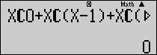
+ Tính (CALC) lần lượt với (không thoả); với (không thoả), với (không thoả), với (thoả).
Câu 14: [DS11.C2.2.BT.c] Giá trị của thỏa mãn là
A. . B. . C. . D. .
Lời giải
Chọn B
* PP tự luận:
PT .
* PP trắc nghiệm:
+ Nhập vào máy tính .
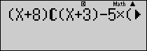
+ Tính (CALC) lần lượt với (không thoả); với (thoả), với (không thoả), với (không thoả).
Câu 15: [DS11.C2.2.BT.c] Giải phương trình với ẩn số nguyên dương thỏa mãn
A. hoặc . B. hoặc hoặc .
C. . D. .
Lời giải
Chọn A
* PP tự luận:
PT .
* PP trắc nghiệm:
+ Nhập vào máy tính .
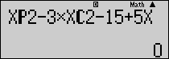
+ Tính (CALC) lần lượt với (thoả); với (không thoả), với (thoả), với (thoả).
+ KL: Giải phương trình được tất cả các nghiệm là .
Câu 16: [DS11.C2.2.BT.c] Tìm , biết .
A. . B. . C. . D. .
Lời giải
Chọn D
* PP tự luận:
PT .
* PP trắc nghiệm:
+ Nhập vào máy tính .
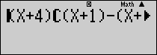
+ Tính (CALC) lần lượt với (không thoả); với (không thoả), với (không thoả), với (thoả).
+ KL: Vậy .
Câu 17: [DS11.C2.2.BT.c] Giá trị của bằng bao nhiêu, biết .
A. hoặc . B. . C. . D. .
Lời giải
Chọn D
* PP tự luận:
PT .
* PP trắc nghiệm:
+ Nhập vào máy tính .
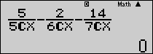
+ Tính (CALC) lần lượt với (không thoả); với (không thoả), với (không thoả), với (thoả).
+ KL: Vậy .
Câu 18: [DS11.C2.2.BT.c] Giải phương trình sau với ẩn:
A. . B. . C. hoặc . D. .
Lời giải
Chọn C
* PP tự luận:
PT , do đó tập xác định chỉ có 4 số: . Vậy ta thế từng số vào PT xem có thoả không?
+ , PT: (không thoả)
+ , PT: (thoả)
+ , PT: (thoả)
+ , PT: (không thoả)
+ KL: Vậy .
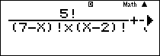. 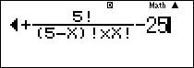
* PP trắc nghiệm:
+ Nhập vào máy tính .
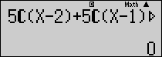
+ Tính (CALC) lần lượt với (thoả); với (không thoả), với (thoả), với (thoả)
+ KL: Vậy .
Câu 19: [DS11.C2.2.BT.c] Tìm , biết .
A. . B. . C. hoặc . D. .
Lời giải
Chọn A
* PP tự luận:
PT: .
* PP trắc nghiệm:
+ Nhập vào máy tính .
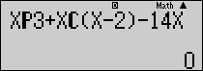
+ Tính (CALC) lần lượt với (thoả); với (không thoả), với (không thoả), với (không thoả)
+ KL: Vậy .

